Nom : ____________________________________ Matricule : ____________________

**École Polytechnique de Montréal**

**Département de Génie Informatique**

### **INF 3405 Réseaux informatiques**

#### Automne 2016

## Examen de mi-session

**Date : 20 Octobre 2016**

**Heure : 9h30 – 11h30**

**Notes** :

* L'énoncé de l’examen comporte 5 questions totalisant 20 points qui sont réparties sur 5 pages.
* La documentation permise à l’examen est de 2 feuilles manuscrites (format lettre).
* L'utilisation de la calculatrice est permise uniquement à des fins de calculs.
* Veuillez inscrire votre nom sur l'énoncé et remettre celui-ci avec votre cahier d'examen.

**Information générale**

* **Gbps = 1 000 000 000 bits/sec**
* **Mbps = 1 000 000 bits/sec**
* **Kbps = 1000 bits/sec**
* **Trame maximale Ethernet = 1518 octets**
* **Trame minimale Ethernet = 64 octets**
* **Vitesse de propagation 200000 km/sec**
* **En-tête IP = 20 octets**
* **En-tête TCP = 20 octets**

**Question 1 (3 points)**

Pour transférer une image de 3 Moctets entre le serveur 1 et le serveur 2, on envoie M octets de données dans chaque paquet et on utilise les protocoles Ethernet-IP-TCP. Le débit du canal est 1 Mbps. Quel est le délai pour la transmission d’une image et quelle est la portion de la bande passante occupée par les en-têtes pour M =1 et M =1000. **Justifiez la réponse. (3 points)**

**Question 2 (5 points)**

Soit le réseau de la figure 1



1 Mbps

1 Mbps

1 Gbps

1 Gbps

1 Gbps

1 Gbps

1 Gbps

R1

R3

R2

R4

R5

R6

R7



Client

Serveur

Figure 1.

1. Lorsque le protocole OSPF est utilisé, la valeur *par défaut* de la métrique sur le lien (*i*,*j*) est



où  est la capacité (en bps) du lien (*i*,*j*). Donnez la raison justifiant cette façon de calculer les métriques des liens. **(2 points)**

1. Si on utilise un algorithme de routage état des liens (OSPF), quelle est la route choisie par cet algorithme en utilisant la métrique de la question 2a? Justifiez clairement votre réponse. **(1.5 point)**
2. Si on utilise un algorithme de routage vecteur distant (RIP), quelle est la route choisie par cet algorithme? Justifiez clairement votre réponse. **(1.5 point)**

**Question 3 (4 points)**

Considérons le réseau de la figure 2 (adresse du réseau 167.253.0.0).



1. Supposons qu’il y a une communication entre le serveur et un nœud du réseau 167.253.12.0/28. Quel est le masque, en format décimal, qui doit être utilisé par le routeur R3 pour faire le routage vers le nœud? **(1 point)**
2. L’administrateur du réseau 167.253.0.0 décide de gérer le réseau en utilisant des sous-réseaux. Pour le faire, il utilise le 3ème octet. Également, il décide que le sous-réseau 167.253.12.0 va être subdivisé en 8 sous-réseaux. Quel est le masque, en format décimal et en format abrégé, qui doit être utilisé à l’intérieur du réseau 167.253.12.0 pour faire le routage ? **(2 points)**
3. Est-ce que les machines 167.253.12.23/27 et 167.253.12.83/27 appartiennent au même sous-réseau? Justifiez votre réponse. **(1 point)**

**Question 4 (4 points)**

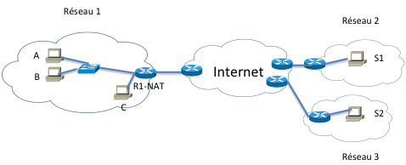

Figure 3.

Le tableau 1 montre la configuration des différentes machines du réseau (figure 3).

Tableau 1.

|  |  |  |  |  |
| --- | --- | --- | --- | --- |
| Machine ou routeur | Adresse IP | Masque | Passerelle par défaut | Adresse MAC |
| A | 192.168.15.16 | 255.255.255.224 | 192.168.15.1 | 11 :22 :33 :44 :55 :66 |
| B | 192.168.15.17 | 255.255.255.224 | 192.168.15.1 | 22 :33 :44 :55 :66 :77 |
| C | 192.168.15.165 | 255.255.255.224 | 192.168.15.161 | 33 :44 :55 :66 :77 :88 |
| S1 | 132.170.17.45 | 255.255.0.0 |  |  |
| S2 | 167.145.67.85 | 255.255.0.0 |  |  |
| R1 | 192.168.15.1/ 192.168.15.161 |  |  | 11 :11 :11 :11 :11 :11 |
| NAT | 165.135.185.33 |  |  |  |

Le tableau 2 montre les différentes communications (connexions) existantes entre les machines du réseau 1 et les serveurs S1 et S2.

Tableau 2.

|  |  |  |  |  |
| --- | --- | --- | --- | --- |
| Communication | IP source | Port source | IP destination | Port destination |
| A 🡪 S1 | 192.168.15.16 | 3500 | 132.170.17.45 | 4000 |
| B 🡪 S1 | 192.168.15.17 | 4200 | 132.170.17.45 | 4300 |
| C 🡪 S2 | 192.168.15.165 | 5000 | 167.145.67.85 | 6000 |

1. Expliquez clairement comment fonctionne le routage au niveau de la machine A lors d’une communication A 🡪 S1 **(2 points)**
2. Pour la passerelle NAT complétez le tableau 3 des correspondances pour les communications A 🡪 S1, B 🡪 S1 et C 🡪 S2. **(2 points)**

Tableau 3

|  |  |  |  |
| --- | --- | --- | --- |
| **Adresse IP de la source** | **Port source** | **Nouvelle adresse IP (utilisée dans l’Internet)** | **Nouveau port (source)** |
|  |  |  |  |
|  |  |  |  |
|  |  |  |  |

**Question 5 (4 points)**

Soit la topologie de réseau ci-dessous (Figure 4). Chaque lien physique est marqué d’une ligne et le coût de cette ligne est indiqué par la valeur numérique inscrite au-dessus de cette dernière. Chaque routeur roule un protocole de routage à état des liens (OSPF), et il a une vue globale du réseau.

**Pour les routeurs A et B seulement :**

* 1. Utilisez Dijkstra (OSPF utilise Dijkstra), pour déterminer les plus courts chemins ainsi que leur coût vers chaque destination. **(2 points)**
  2. Donnez la table de routage pour les routeurs A et B en remplissant le tableau ci-dessous (Tableau 1) pour chacun. *Note : pour préciser l’interface du routeur A utilisée pour accéder au routeur B, on utilise la notation A-B, etc.* **(2 points)**

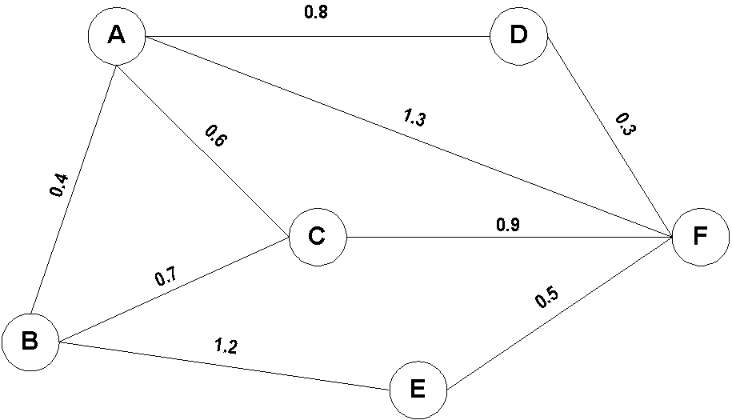

Figure 4.

**Tableau 1. Routeur X**

|  |  |
| --- | --- |
| **Destination** | **Interface** |
| **A** | **X -?** |
| **B** | **X -?** |
| **D** | **X -?** |
| **E** | **X -?** |
| **F** | **X -?** |